Estado de Fuerza de Policías

  - Ministerial, de Investigación y Ministerios Públicos

2025-08-11

Estado de Fuerza Total por Entidad Federativa 2025
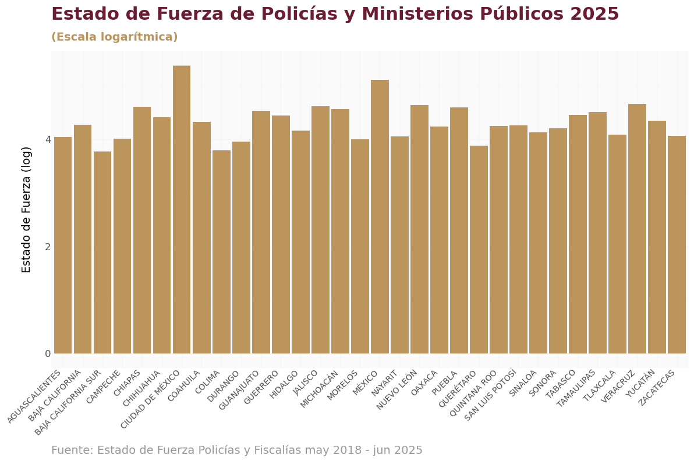

Estado de Fuerza por Tipo de Policía
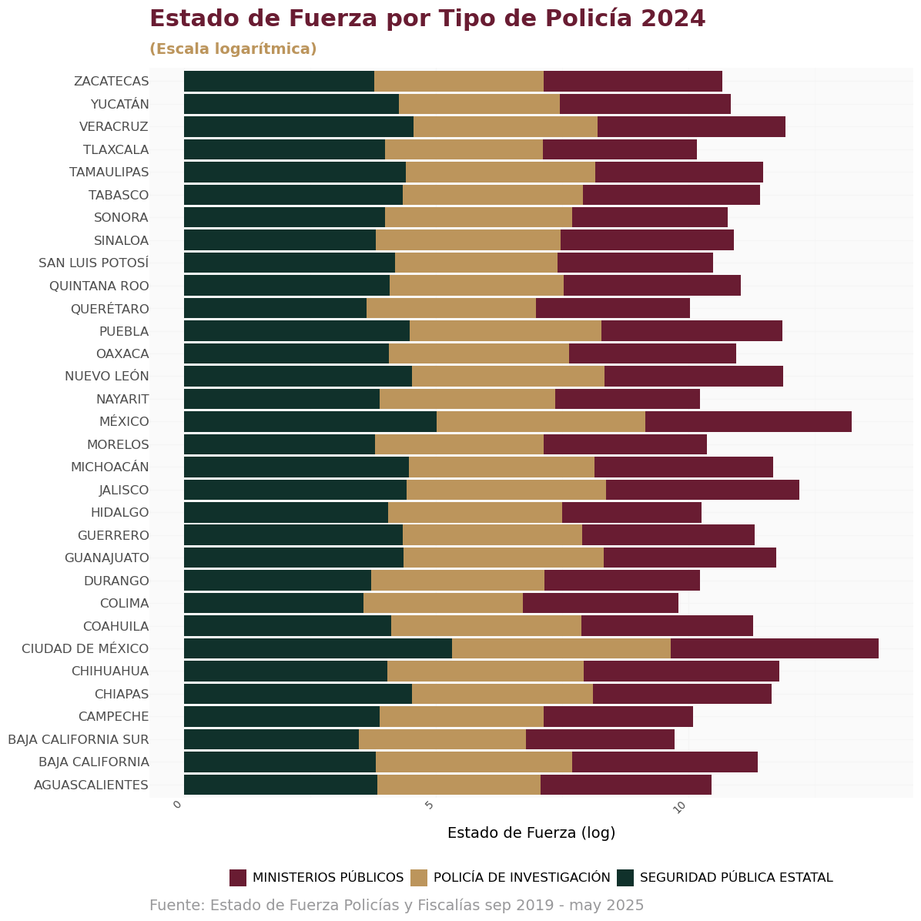

Estado de Fuerza Policía Estatal por Entidad Federativa 2018-2025
